BEILAGE 22 zum Mitteilungsblatt
20. Stück, Nr. 102.10 - 2019/20, 20.05.2020

Curriculum

für das Erweiterungsstudium

Social Competence and Organizational Learning (SCOL)
– Eigenverantwortliches Handeln in Gruppen und Organisationen

Datum des In-Kraft-Tretens
1. Oktober 2020

Curriculum für das
Erweiterungsstudium

Social Competence and Organizational Learning (SCOL)
– Eigenverantwortliches Handeln in Gruppen und Organisationen

Inhaltsverzeichnis
§ 1 Allgemeines - 3 -
§ 2 Qualifikationsprofil - 3 -
§ 3 Zulassungsvoraussetzungen - 5 -
§ 4 Aufbau und Gliederung des Studiums - 6 -
§ 5 Lehrveranstaltungsarten - 7 -
§ 6 Lehrveranstaltungen - 8 -
§ 7 Lehrveranstaltungen mit beschränkter Zahl von Teilnehmerinnen und Teilnehmern - 8 -
§ 8 Verwendung von anderen Sprachen als Deutsch - 9 -
§ 9 Prüfungsordnung - 9 -
§ 10 In-Kraft-Treten - 9 -

ANHANG Unverbindlicher empfohlener Studienverlauf zu Orientierungs- und Planungszwecken - 10 -

§ 1 Allgemeines
(1) Der Umfang des Erweiterungsstudiums „Social Competence and Organizational Learning (SCOL) – Eigenverantwortliches Handeln in Gruppen und Organisationen“ (im Folgenden bezeichnet als SCOL) beträgt 32 ECTS-Anrechnungspunkte (ECTS-AP). Dies entspricht einer vorgesehenen Studiendauer von zwei Semestern. Das Erweiterungsstudium SCOL ist gemäß § 54 Abs. 1 Universitätsgesetz 2002 (UG) der Gruppe der Interdisziplinären Studien zugeordnet.
(2) Das Arbeitspensum für die einzelne Studienleistung wird in ECTS-AP angegeben, wobei das Arbeitspensum eines Jahres 1500 Echtstunden zu betragen hat und diesem Arbeitspensum 60 ECTS-AP zugeteilt werden (§ 54 Abs. 2 UG). Das Arbeitspensum umfasst den Selbststudienanteil und die Semesterstunden/Kontaktstunden inkl. der Teilnahme am Beurteilungsverfahren.
(3) Das Erweiterungsstudium SCOL dient der Erweiterung eines Bachelor-, Master- oder Diplomstudiums an der Universität Klagenfurt, zu dem eine aufrechte Zulassung vorliegt oder das bereits abgeschlossen wurde.
(4) Das Erweiterungsstudium SCOL wird in deutscher Sprache angeboten.

§ 2 Qualifikationsprofil
(1) Das Qualifikationsprofil beschreibt die wissenschaftlichen und beruflichen Qualifikationen, die Studierende durch die Absolvierung des Studiums erwerben. Die Studierenden erhalten einen interdisziplinären Einblick in die unter Abs. 2 und 3 angeführten Kompetenzfelder.
(2) Mit dem vorliegenden Veranstaltungsprogramm wird das Know-how aus den Arbeitsfeldern der Gruppendynamik und Organisationsentwicklung (z.T. in einem „social lab learning“-Umfeld) allen Studierenden zugänglich gemacht.
Zudem hat der tertiäre Bildungsbereich im Zuge des Bologna-Prozesses die Aufgabe übernommen, die Studierenden beim Aufbau wissenschaftlicher und arbeitsmarktrelevanter Kompetenzen (vgl. Schaeper und Wolter, 2008) des jeweiligen Fachgebietes während des Studiums sowie darüber hinaus im berufsbegleitenden lebenslangen Lernen zu unterstützen bzw. vorzubereiten.
Das Programm SCOL sowie die gruppendynamischen Lehrveranstaltungen sind als „institutionelle Umsetzung der Maßnahmen und Ziele des Europäischen Hochschulraums (Bologna-Prozess) unter besonderer Berücksichtigung der Berufsvorbildung im Hinblick auf die künftige Beschäftigungsfähigkeit (employability) der Absolventinnen und Absolventen“ [BGBLA_2013_II_253] im Bereich der „Schlüsselkompetenzen“ (vgl. auch Alonso, 2009) zu sehen.

Das Erweiterungsstudium SCOL ist ein Lehrprogramm, welches die Entwicklung von Schlüsselkompetenzen (Selbst-, Sozial-, Methoden- und Organisationskompetenzen) ermöglicht und fördert. Dabei befassen sich die einzelnen Lehrveranstaltungen mit den sozialen Herausforderungen der Arbeitswelt und vermitteln „social skills“ – zugeschnitten auf die jeweiligen sozialen Formate (Gruppen, Teams, Organisationen). SCOL bietet den Studierenden die Möglichkeit sich für den Arbeitsmarkt entsprechend zu qualifizieren, die employability zu erhöhen sowie anhand praktischer Fallarbeit und forschungsgeleiteter Lehre die Theorie nachzuvollziehen.

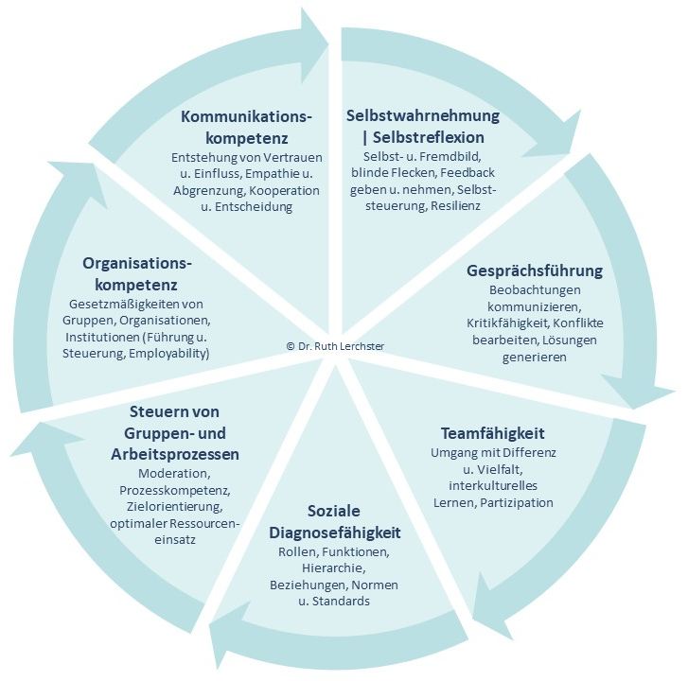
Folgende Kompetenzfelder werden dabei fokussiert:
Grafik 1: Kompetenzrad / Kompetenzfelder

(3) Die Studierenden erwerben Kenntnisse in oben dargestellten Bereichen Kommunikationskompetenz, Selbstwahrnehmung und -reflexion, Gesprächsführung, Teamfähigkeit, Soziale Diagnosefähigkeit, Steuern von Gruppen- und Arbeitsprozessen sowie Organisationskompetenz. Die dabei vermittelten „Skills“ reichen von einfacheren sozialen Situationen (z.B. Gesprächsführung, Fragen und Zuhören) zu komplizierteren (z.B. soziale Kompetenz in Gruppen, in Organisationen) bis hin zu komplexeren Prozess- und Methodenanforderungen (z.B. Management von Projekten, Konfliktmanagement, Mediationsprozesse, Moderationstechnik etc.). Ziel ist die Sensibilisierung auf sich selbst, auf Rollen, Funktionen und Persönlichkeit in unterschiedlichen Kontexten und sozialen Systemen sowie die Beeinfluss- und Steuerbarkeit sozialer Gefüge.
Der abstrakten Logik von Organisationen Rechnung zu tragen, zählt zu den schwierigsten sozialen Kompetenzen. Deshalb wird auf Organisationsprozesse (organizational learning) sowie soziale Dynamiken in Gruppen und Organisationen ein besonderes Augenmerk gelegt.
(4) Detaillierte Informationen zu intendierten Lernergebnissen s. § 4.

§ 3 Zulassungsvoraussetzungen
(1) Zusätzlich zur Zulassungsvoraussetzung gemäß § 54a Abs. 1 UG setzt die Zulassung zum Erweiterungsstudium SCOL folgende Studienleistungen im Studium, das erweitert werden soll, voraus:
a) Bei einem Bachelorstudium die Absolvierung von Prüfungen und/oder der Bachelorarbeit im Umfang von mindestens 120 ECTS-AP;
b) bei einem Masterstudium die Absolvierung von Prüfungen und/oder der Masterarbeit im Umfang von mindestens 80 ECTS-AP;
c) bei einem Diplomstudium die Absolvierung des ersten Studienabschnittes.
(2) Voraussetzung für die Zulassung ist weiters die Beherrschung der deutschen Sprache. Bei Personen, deren Erstsprache nicht Deutsch ist, werden Kenntnisse der deutschen Sprache auf dem Niveau B2 des Gemeinsamen Europäischen Referenzrahmens für Sprachen (GERS) vorausgesetzt.

§ 4 Aufbau und Gliederung des Studiums

Fach | Fachbezeichnung |  | Intendierte Lernergebnisse | ECTS-AP
Fächer | 1 | Selbstkompetenz und Persönlichkeits-entwicklung | Die Studierenden sind nach erfolgreicher Absolvierung des Faches in der Lage, ihre Selbstkompetenz, ihre Selbst- und Fremdwahrnehmung einzuschätzen und die eigene Person sowie das eigene Handeln und persönliche Einstellungen zu reflektieren. Das im Fach vermittelte Basiswissen zur Professionalisierung im jeweiligen Berufsfeld befähigt sie zur (Weiter-)Entwicklung ihrer eigenen Kompetenzen. Diese umfassen beispielsweise Selbstmanagement, Reflexionsfähigkeit, Konfliktmanagement, Steuerung von Kommunikationsprozessen, Eigenmotivation und Engagement am Arbeitsplatz, Flexibilität gegenüber (wechselnden) betrieblichen Anforderungen, selbstständiges und eigenverantwortliches Arbeiten, Verantwortungsbereitschaft, Disziplin und Stresstoleranz. | 10
 | 2 | Sozialkompetenz, Methoden- und Interventions-kompetenz | Das Fach fördert die Entwicklung sogenannter „social skills“. Diese Fertigkeiten sind für die soziale Interaktion, das Erkennen von Systemeinheiten eines sozialen Feldes und die zwischenmenschliche Verständigung nützlich oder notwendig. Des Weiteren sind die Studierenden nach erfolgreicher Absolvierung des Faches in der Lage, adäquate Strategien zu konkreten Problemlösungen zu entwickeln, auszuwählen und umzusetzen sowie adäquate Methoden zu kennen und gegebenenfalls anzuwenden. Hierzu gehören beispielsweise Projektmanagement, Verhandlungsgeschick in Delegiertenfunktionen, Mediation, Führungskompetenz, interkulturelle Kenntnisse, Führen von Beratungsgesprächen und Umgang mit Feedback. | 12
 | 3 | Gruppen- und Organisations-kompetenz | Die Studierenden sind nach erfolgreicher Absolvierung des Faches in der Lage, Gruppenphänomene zu analysieren, Funktionen in Gruppen wahrzunehmen und Gruppen partizipativ mitzugestalten. Das Fach vermittelt Basiswissen über die Kultur, die Funktion, den Aufbau und die Struktur von Organisationen, die Spezifika von Management, Beratung und Steuerung von Gruppen und Organisationen, sowie Organisationslogiken und -dilemmata. Darüber hinaus sind sie in der Lage ihr eigenes Handeln in Gruppen und Organisationen zu analysieren und kritisch zu reflektieren. | 10
 |  |  | Summe: | 32

§ 5 Lehrveranstaltungsarten
(1) Prüfungsimmanente Lehrveranstaltungen sind Lehrveranstaltungen, in denen die Beurteilung nicht in einem einzigen Prüfungsakt erfolgt, sondern auf Grund von schriftlichen und/oder mündlichen Beiträgen der Teilnehmerinnen und Teilnehmer. Ist im Rahmen einer prüfungsimmanenten Lehrveranstaltung eine Seminararbeit oder eine Arbeit mit vergleichbarem Aufwand zu verfassen, so ist das Nachreichen der Arbeiten bei Lehrveranstaltungen des Wintersemesters bis zum darauffolgenden 30. Juni, bei Lehrveranstaltungen des Sommersemesters bis zum 31. Jänner des Folgejahres möglich.
(2) Prüfungsimmanente Lehrveranstaltungen sind:
a) Vorlesung mit Proseminar (VP): Die Lehrveranstaltung setzt sich aus einem Vorlesungsteil und einem Proseminarteil zusammen, die beiden Ebenen sind didaktisch verknüpft und werden gemeinsam beurteilt. Die LV weist einen starken interaktiven und handlungsorientierten Charakter auf. Prüfungsmodi und Anwesenheitsregelungen werden von den Lehrenden festgelegt und zu Beginn der LV kommuniziert.
b) Seminar (SE): Seminare dienen der wissenschaftlichen Diskussion und Vertiefung und fördern die selbstständige Auseinandersetzung mit theoretischen und praktischen Problemstellungen. Seminare erfordern eine durchgehende Anwesenheit und werden in der Regel durch eine schriftliche Arbeit abgeschlossen.
c) Trainingsgruppe (TG): Die Trainingsgruppe stellt ein rekursives Lernsystem dar, in dem Gruppenprozesse gleichzeitig erlebt und beobachtet werden. Eine spezielle Lernform, bei der die soziale Interaktion selbst Gegenstand des Lernens ist („experience-based and lab-learning“). Die Studierenden erhalten Feedback auf das eigene Gruppenverhalten. Als soziale Konfiguration ist die Gruppe ein System, das spezifischen Gesetzmäßigkeiten folgt – dies wird erlebt, bearbeitet und reflektiert. Es besteht Anwesenheitspflicht.
d) Kurs (KS): Kurse sind Lehrveranstaltungen, in denen die Studierenden die Lehrinhalte gemeinsam mit den Lehrenden erfahrungs- und anwendungsorientiert bearbeiten. Das Organisationstraining stellt eine spezielle Lernform dar, bei der die soziale Interaktion selbst Gegenstand des Lernens ist („Erfahrungs- und Laboratoriumslernen“), wobei das Verstehen organisations-dynamischer Prozesse sowie die Entwicklung von Gruppen im Fokus steht. Es besteht Anwesenheitspflicht.

§ 6 Lehrveranstaltungen
Die Lehrveranstaltungen der Fächer sind der folgenden Tabelle zu entnehmen:

 | LV-Bezeichnung |  | LV-Art | ECTS-AP
Fach:  Selbstkompetenz und Persönlichkeits-entwicklung | 1.1 | Einführung Social Competence and Organizational Learning | VP | 2
 | 1.2 | Moderation und Präsentation | SE | 3
 | 1.3 | Konfliktmanagement | SE | 3
 | 1.4 | Umgang mit sich selbst | Resilienz | Selbstwirksamkeit | SE | 2
 |  |  | Summe: | 10
Fach:  Sozialkompetenz, Methoden- und Interven-tionskompetenz | 2.1 | Projektmanagement | SE | 4
 | 2.2 | Kommunikationsprozesse steuern | Beratungsgespräche führen | SE | 4
 | 2.3 | Mediation: Theorie | Konzepte | Anwendungsfelder | SE | 4
 |  |  | Summe: | 12
Fach:  Gruppen- und Organisationskompetenz | 3.1 | Gruppendynamische Trainingsgruppe | TG | 4
 | 3.2 | Organisationstraining | KS | 4
 | 3.3 | Organisation | Management | Führung | SE | 2
 |  |  | Summe: | 10

§ 7 Lehrveranstaltungen mit beschränkter Zahl von Teilnehmerinnen und Teilnehmern
(1) Für die im Folgenden genannten Lehrveranstaltungen gilt die jeweilige maximale Zahl von Teilnehmerinnen und Teilnehmern:
a) Die Anzahl der Teilnehmerinnen und Teilnehmer in der Vorlesung mit Proseminar (VP) und dem Organisationstraining (KS) ist auf maximal 35 beschränkt.
b) In allen Seminaren (SE) gilt eine maximale Zahl von 30 Teilnehmerinnen und Teilnehmern.
c) Die Anzahl der Teilnehmerinnen und Teilnehmer in der Trainingsgruppe (TG) ist auf maximal 12 beschränkt.
(2) Wenn bei diesen Lehrveranstaltungen die Zahl der Anmeldungen die Zahl der vorhandenen Plätze übersteigt, erfolgt die Aufnahme nach folgendem Verfahren:
a) Studierende, deren Curriculum die betreffende Lehrveranstaltung als Pflichtfach bzw. als Gebundenes Wahlfach vorsieht, werden bevorzugt aufgenommen.
b) Sollte die Zahl der Anmeldungen dennoch die Zahl der verfügbaren Plätze übersteigen, erfolgt die Reihung anhand der bereits erworbenen ECTS-AP des Curriculums, das die betreffende Lehrveranstaltung als Pflichtfach vorsieht. Eine höhere Gesamtsumme wird bevorzugt gereiht
c) Absolvierte VP Einführung Social Competence and Organizational Learning.
d) Als letztes Reihungskriterium entscheidet das Los zwischen gleich gereihten Studierenden.

§ 8 Verwendung von anderen Sprachen als Deutsch
(1) Grundsätzlich werden Lehrveranstaltungen und Prüfungen in deutscher Sprache abgehalten. Lehrveranstaltungen können in englischer Sprache abgehalten werden.
(2) Auf Antrag der Studierenden bzw. des Studierenden können mit Zustimmung der Lehrveranstaltungsleiterin/des Lehrveranstaltungsleiters Prüfungen in Englisch abgelegt werden.

§ 9 Prüfungsordnung
(1) Die Lehrveranstaltungen gem. § 6 sind jeweils durch Lehrveranstaltungsprüfungen zu absolvieren.
(2) Ein Fach ist absolviert, wenn alle zugeordneten Lehrveranstaltungen positiv absolviert wurden. Zusätzlich zu den einzelnen Beurteilungen der Lehrveranstaltungen ist die Note eines Faches gemäß Satzung B § 12 Abs. 8 zu ermitteln.
(3) Das Erweiterungsstudium ist absolviert, wenn alle Fächer positiv absolviert wurden.

§ 10 In-Kraft-Treten
Dieses Curriculum tritt nach der Kundmachung im Mitteilungsblatt der Universität Klagenfurt mit 1. Oktober 2020 in Kraft und gilt für alle Studierenden, die ab dem Wintersemester 2020/21 ihr Erweiterungsstudium beginnen.

ANHANG

Unverbindlicher empfohlener Studienverlauf zu Orientierungs- und Planungszwecken

Für die Absolvierung des Erweiterungsstudiums SCOL innerhalb von zwei Semestern wird folgende Fächerbelegung empfohlen:

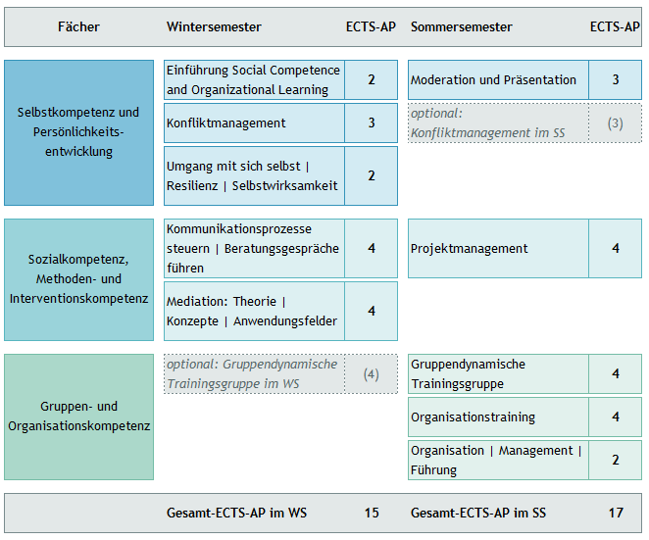

Schaeper, H. & Wolter, A. Hochschule und Arbeitsmarkt im Bologna-Prozess. ZfE 11, 607–625 (2008). https://doi.org/10.1007/s11618-008-0054-y
Bundesgesetzblatt - BGBl. II Nr. 253/2013: https://www.ris.bka.gv.at/Dokument.wxe?Abfrage=BgblAuth&Dokumentnummer=BGBLA_2013_II_253
Alonso, G. (2009). Kompetenzförderung an der Hochschule. Eine hochschuldidaktische Konzeption und Evaluation von Lernszenarien zur integrativen Vermittlung von Schlüsselkompetenzen. 1. Aufl. Göttingen: Sierke.

